"Я не жадина!"
Как помочь ребенку научиться делиться

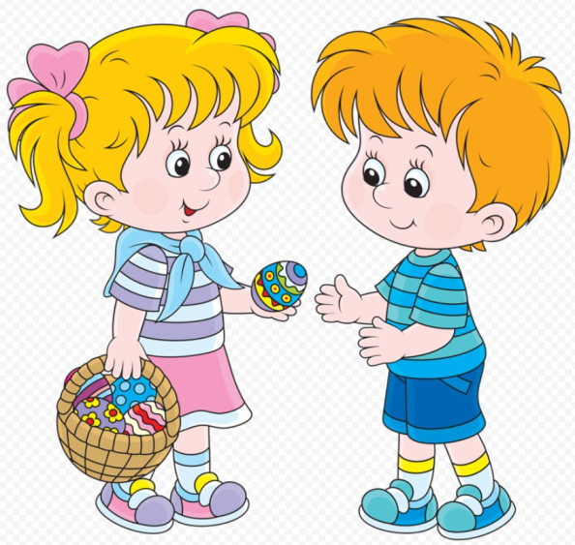
Обычно первые и самые частые жалобы на проявление жадности возникают у родителей детей именно 2-3х лет. Это обусловлено особенностями психики. Малыш эгоцентричен (до 6-7 лет это возрастная норма). В два года отдать неизвестному мальчику в песочнице любимую машинку - все равно, что отдать часть себя (руку, ногу).

Если другой ребенок хочет взять у Вашего игрушку, а тот сопротивляется:
- заговорите с подошедшим ребенком, постарайтесь переключить его внимание на что-то нейтральное
("ой, какое у тебя платье красивое…");
- предложите поменяться игрушками или дайте другую, не такую "дорогую сердцу" игрушку (нужно брать несколько таких игрушек с собой);
- вовлеките детей в совместную деятельность: "Посмотрите, какую башенку из камешков я строю, подавайте мне камешки, вместе у нас получится большая красивая башня…"

Когда неловкая ситуация преодолена, Ваш малыш не устроил истерику, а может даже согласился дать подержать игрушку, обязательно отметьте его правильное поведение, скажите, что Вам было приятно видеть, как он делится с другими (просит разрешения взять чужую игрушку). Не забывайте хвалить малыша за проявленную им доброту и щедрость.
Дома читайте сказки, рассказы, истории о том, как плохо жадничать и как хорошо делиться.
Не берите на улицу дорогие игрушки, потеря или поломка которых расстроит Вас и ребенка. Также не стоит брать любимые и новые игрушки - только "насладившись собственностью" малыш сможет поделиться ею с другими.
Как помочь ребенку научиться делиться?
Очень важен пример близких людей - мамы, папы, бабушки, старшей сестры. Если в семье принято дарить подарки друзьям, помогать родственникам, оказывать безвозмездные услуги (помощь старой бабушке-соседке), благотворительность (даже такая малая, как милостыня на улице) - ребенок будет уверен, что такое поведение не подвиг, а "обычное дело".
Поговорите с ребенком, что из игрушек, вещей он может отдать, подарить соседскому ребенку, в бедную семью и т.д. Спросите, почему именно эту вещь он выбрал. Если Вы видите, что малышу действительно не жаль расстаться с игрушкой, он не сомневается в своем выборе, наступает время дарения. Важно, чтобы человек, которому отдали вещь, был искренне благодарен, сказал добрые слова дарителю (если это ребенок, взрослые должны помочь).
Уже в 2 года малыш может делать подарки близким своими руками. Здесь несколько положительных моментов: ребенок творит, старается сделать подарок конкретному человеку, он получает удовольствие оттого, что другие высоко оценили его старание, ему легче расстаться со своим произведением. Можно сделать картинку, закладку для книги, открытку и т.д. (естественно, пока с активной помощью взрослого).
Привлекайте ребенка к выбору подарков и к процессу вручения. Важно, чтобы подарок не оказался для Вашего ребенка тем, что ему очень хочется иметь. Пусть ребенок участвует в поздравлении, услышит слова благодарности от получателя.
Обыгрывайте различные жизненные ситуации: день рождения мишки (приходят гости с подарками, он встречает, угощает, развлекает), кукла не хочет делиться и так далее. В процессе игры подсказывайте ребенку адекватные способы решения конфликтных ситуаций.

